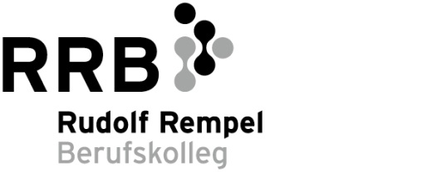
Rudolf-Rempel-Berufskolleg

Kaufmännische Schule der Stadt Bielefeld
An der Rosenhöhe 5, 33647 Bielefeld

Antrag auf Ausstellung einer
Zeugniszweitschrift

Schülerdaten

Name:
Vorname:
Geburtsdatum:
Straße:
PLZ: Ort:
Telefon:
E-Mail:

Zeugnisdaten

Schulform:
Klasse:
Schulbesuch von: bis:
Abschlusszeugnis:
Abgangszeugnis:
Zwischenzeugnis: Winter: Sommer: Schuljahr:

Bitte das ausgefüllte Formular per Fax (0521 51-5406) oder E-Mail (buero.rrbk@bielefeld.de) an das Rudolf-Rempel-Berufskolleg schicken.

